***Контрольный годовой тест -5класс***

*Выберите несколько правильных ответов*

**1. Название овощей входящих в группу луковичных:**

1. Сельдерей
2. Чеснок
3. Свёкла
4. Петрушка
5. Лук репчатый

*Выберите несколько правильных ответов*

**2. Виды тепловой обработки овощей:**

1. Варка
2. Жарение
3. Сортировка
4. Очистка
5. Припускание

**3. Укажите цифрами последовательность подачи блюд на стол.**

* Десерт
* Закуски (горячие, холодные, мясные, овощные, рыбные)
* Напитки (горячие, холодные)
* Супы
* Горячие вторые блюда

**4. Проставьте на рисунке номера элементов яйца.**

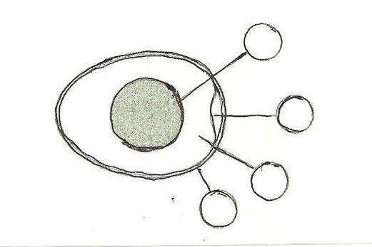

1. Желток; 2- скорлупа; 3-воздушная камера; 4- белок.

**5.Укажите название приспособлений для взбивания яиц**

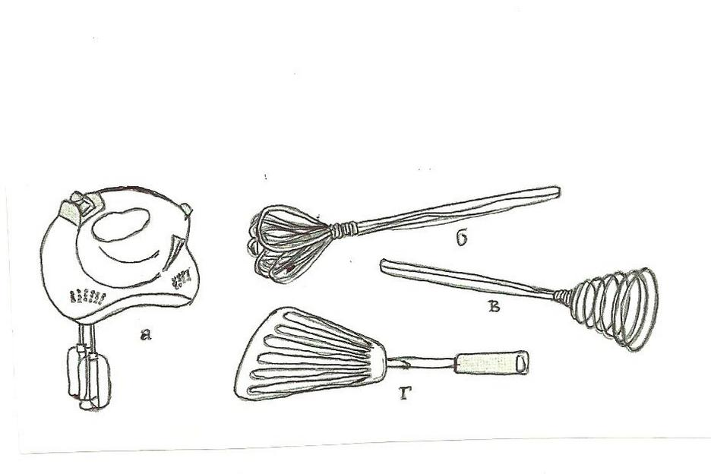

а _____________; б _____________; в ____________; г ______________

*Выберите правильные ответы:*

**6. Натуральные волокна растительного происхождения:**

1. Вискоза
2. Лён
3. Шерсть
4. Хлопок
5. Шёлк

*Выберите правильный ответ:*

**7. Как называются нити, идущие вдоль ткани?**

1. Нити утка.

2. Нити основы.

3. Кромка.

*Выберите правильный ответ:*

**8. Как называется процесс переплетения нитей пряжи между собой:**

1. Прядение
2. Ткачество
3. Отдельное производство

**9. Проставьте буквы правильных ответов.**

* Какие волокна идут на производства ситца?
* Для каких волокон сырьём является шерсть животных?
* Как называются нити, идущие вдоль ткани?
* Что образуется по краям ткани при её изготовлении?
* У какой ткани лицевую сторону определяют по чистоте отделки?
* У каких тканей рисунок на лицевой и изнаночной сторонах одинаковой?

А - химические волокна; Б – натуральные волокна; В – нити основы; Г – нити утка;

Д - с печатным рисунком; Ж – пестротканая ткань; З – кромка.

*Выберите правильный ответ:*

**10. Начиная работу на швейной машине, что нужно опускать в первую очередь:**

1. Иглу
2. Лапку
3. Регулятор натяжения верхней нити

*Выберите правильный ответ:*

**11. С каким приводом скорость бытовой швейной машины будет больше:**

1. Ручным
2. Электрическим
3. Ножным

**12. Обозначьте номера элементов и узлов швейной машины, через которые заправляется верхняя нить.**

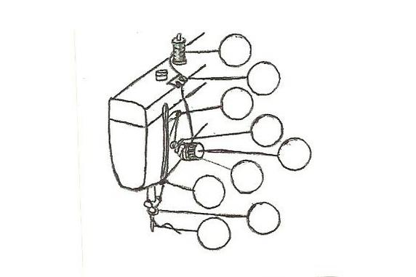

1, 2, 3 – нитенаправители; 4-шайба; 5- компенсационная пружина; 6- игла; 7-катушка; 8-регулятор натяжения верхней нити; 9- нитепритягиватель.

**13. Нарисуйте геометрический орнамент.**

*Выберите правильный ответ:*

**14. Что такое строчка:**

1. Законченный процесс переплетения нитей
2. Расстояние между одинаковыми проколами иглы
3. Ряд повторяющихся стежков на ткани

**15. Покров тела человека________________**

**16. Назовите виды специальной одежды**

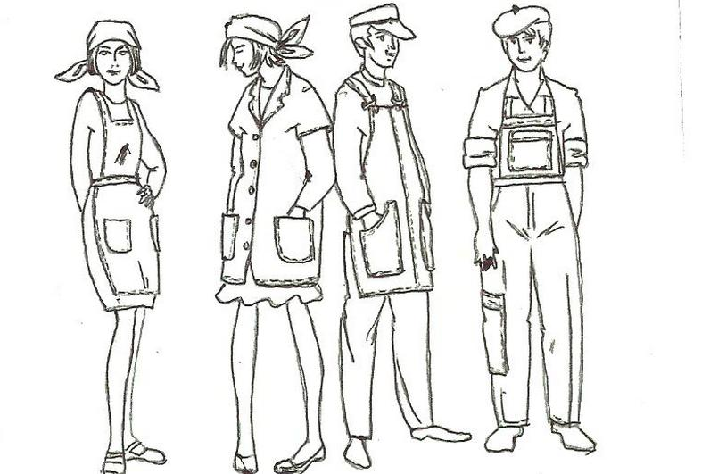

**1. 2. 3.**

**1.__________________; 2.__________________;**

**3.__________________; 4.__________________ .**

*Выберите правильный ответ:*

**17. С помощью чего снимают мерки?**

а) линейкой;

б) циркулем;

в) рулеткой;

г) сантиметровой лентой

**18. По рисунку дайте название простому вышивальному шву**

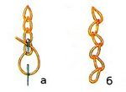

**19. Напишите какие из предметов на рисунке нужны для рукоделия?**

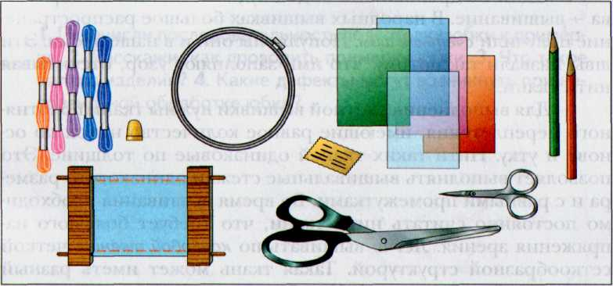

**20 . Какие правила безопасности надо соблюдать при выполнении ручных работ?** Обведите нужную букву.

**1. До начала работы:**

*а) посчитать количество иголок и булавок в игольнице;*

*б) проверить наличие резинового коврика.*

**2. Во время работы:**

*а) проверить исправность машины;*

*б) класть ножницы справа с сомкнутыми лезвиями, направленными от себя.*

**3. По окончании работы:**

*а) выключить утюг;*

*б) посчитать количество иголок и булавок в игольнице.*

*Их должно быть столько,сколько было в начале работы.*